**Czujnik ruchu mini pir 230v**

**<a href="https://www.perfektmarket.com.pl/czujnik-ruchu-pir-mini-230v-800w">Czujnik ruchu mini pir 230V</a> to urządzenie, które zapewni Ci komfort podczas poruszania się wieczorem lub w nocy. Świetnie znajduje swoje zastosowanie przy oświetleniu schodów, korytarzy oraz terenów przed wejściem do domu. Sprawdź wszystkie zalety tego sprzętu.**

**Czujnik ruchu - zastosowanie**

**Czujnik ruchu mini pir 230V** to pasywny czujnik podczerwieni. Jest to urządzenie często wykorzystywane przy oświetleniu schodów oraz korytarzy. Swoje zastosowanie znajdzie także w łazienkach oraz toaletach. Jego szeroki kąt widzenia wynosi 120/360 stopni. Małe wymiary tego urządzenia pozwalają na wkomponowanie go w pomieszczenie nie zaburzając jego wystroju. Działanie sensora ruchu tego czujnika polega na wykrywaniu fal podczerwonych, które są emitowane przez ludzi.

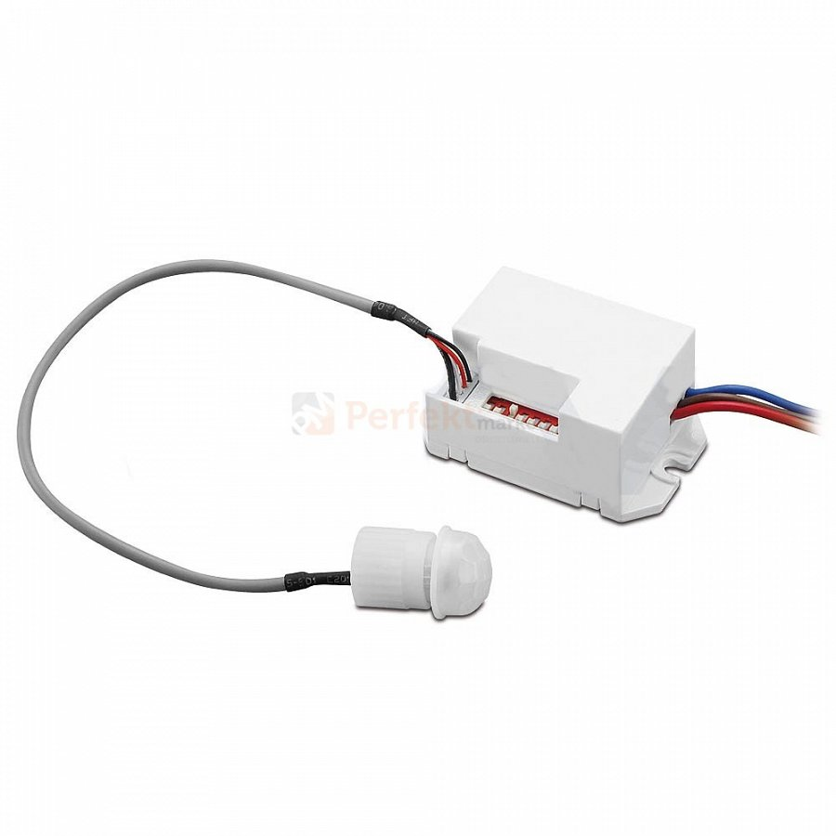

**Zalety czujnika ruchu**

Do głównych zalet urządzenia jakim jest *czujnik ruchu mini pir 230V* możemy zaliczyć automatyczne wykrywanie dnia oraz nocy. Dodatkowo posiada on regulację czułości i włącznik czasowy, dzięki któremu możemy ustalić pracę urządzenia. Zasięg czujnika wynosi od 3 do 6 metrów do wyboru. Można także ustawić czas świecenia, który zaczyna się od 5 sekund do aż 8 minut. Montaż tego urządzenia jest łatwy i możliwy zarówno na ścianie jak i suficie pomieszczenia. Jest to sprzęt, który wpływa na nasz komfort gdy poruszamy się po zaciemnionych miejscach. W połączeniu z oświetleniem czujnik wykrywają ruch włącza lampę.

[Czujnik ruchu mini pir 230V](https://www.perfektmarket.com.pl/czujnik-ruchu-pir-mini-230v-800w)